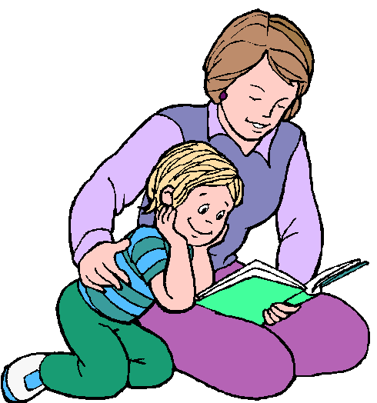

Что читать дошкольнику?

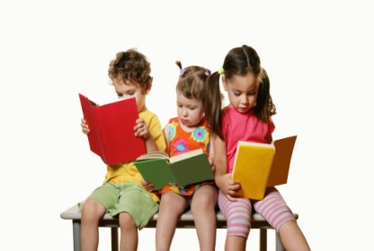
Выбирая книги для чтения дошкольнику, следует обратить внимание на следующие моменты.

- Основным принципом выбора книг для дошкольников будет тема «О детях».

- Выбирайте для чтения подлинно художественные произведения. Пусть ребёнок видит, какое удовольствие доставляет чтение.

- Каждый ребенок является индивидуальностью. Значит, интересы ребенка могут отличаться от ваших. Выбирайте то, что с удовольствием воспринимает ваш ребенок.

- Выберите правильное время для чтения. Главное, чтобы ваше чтение не становилось наказанием, насилием, неприятным занятием.

- Когда читаете ребёнку, уберите из поля зрения игрушки и предметы, которые отвлекают малыша. Постарайтесь читать в тихом месте, и главное, не отвлекайтесь сами.

- Читать надо регулярно (каждый день по 10-15 минут), чтобы ребенок не утомлялся и не заскучал.

- Читайте с выражением, меняйте интонацию в зависимости от персонажа.

- Для дошкольника очень важно перечитывание. Оно создает ребенку ситуацию комфортности.

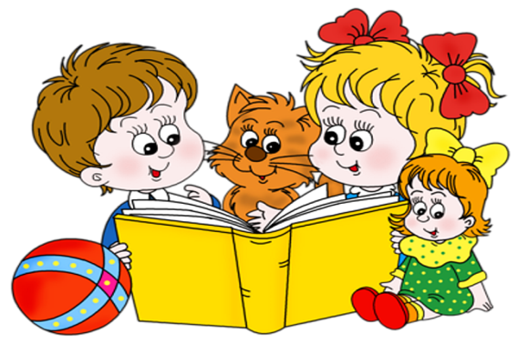
- Поощряйте ребенка пересказать хотя бы небольшой отрывок или дополнить Ваш рассказ.

